转自公安部官网

公安部公开通缉第三批十名特大电信网络诈骗犯罪在逃人员

近日，公安部发出A级通缉令，公开通缉第三批10名特大电信网络诈骗犯罪在逃人员。这10名在逃人员是：张旭昌、汤仕先、吴少炎、潘芳芳、汤黄勇、胡大龙、胡小平、肖健春、苏建军、黄有利。
公安机关欢迎社会各界和广大人民群众提供有关线索，同时检举、揭发电信网络诈骗等违法犯罪活动。发现有关情况，请及时拨打110报警。对提供线索的举报人以及检举、揭发犯罪的有功人员，公安机关将给予奖励。
此前，公安部已对23名特大电信网络诈骗犯罪在逃人员发布A级通缉令，截至目前已成功抓获22名。此批被通缉的10名在逃人员情况如下：
张旭昌，男，汉族，1974年12月25日出生，户籍地址：广西壮族自治区宾阳县新桥镇大庄村委会石砍村310号。身份证号码：452123197412251090。
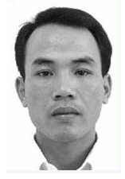
犯罪嫌疑人张旭昌照片

汤仕先，男，汉族，1986年8月15日出生，户籍地址：江西省余干县江埠乡汤日规村36号。身份证号码：362329198608154235。
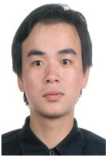
犯罪嫌疑人汤仕先照片

吴少炎，女，汉族，1981年4月21日出生，户籍地址：江西省余干县江埠乡郭泗新居村163号。身份证号码：362329198104214222。

犯罪嫌疑人吴少炎照片

潘芳芳，女，汉族，1988年9月14日出生，户籍地址：江西省余干县江埠乡胡家岭村7号。身份证号码：362329198809142820。
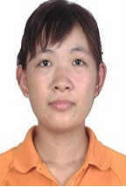
犯罪嫌疑人潘芳芳照片

汤黄勇，男，汉族，1994年9月9日出生，户籍地址：江西省余干县洪家嘴乡和爱岭上小组194号。身份证号码：362329199409091133。

犯罪嫌疑人汤黄勇照片

胡大龙，男，汉族，1990年6月5日出生，户籍地址：湖北省孝昌县季店乡雷河村4组。身份证号码：420921199006054879。

犯罪嫌疑人胡大龙照片

胡小平，男，汉族，1967年12月4日出生，户籍地址：湖北省孝昌县季店乡雷河村4组。身份证号码：420921196712044818。
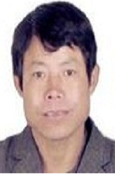
犯罪嫌疑人胡小平照片

肖健春，男，汉族，1984年10月21日出生，户籍地址：广西壮族自治区宾阳县新桥镇大林村委会科甲村252号。身份证号码：452123198410211057。
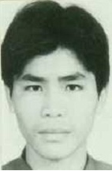
犯罪嫌疑人肖健春照片

苏建军，男，汉族，1968年9月2日出生，户籍地址：河南省辉县市赵固乡高庙村176号。身份证号码：410723196809021276。
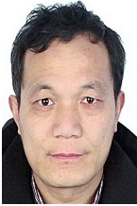
犯罪嫌疑人苏建军照片

黄有利，男，壮族，1967年12月27日出生，户籍地址：广西壮族自治区崇左市驮卢镇左江华侨经济管理区1号2幢1-109号。身份证号码：452129196712270414。
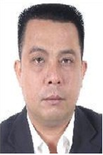
犯罪嫌疑人黄有利照片

